**Лабораторна робота №2**

**Тема:** Перевірка роботи CGI-застосувань.

**Обладнання:** Персональний комп'ютер. Пакет програм XAMPP. Текстовий редактор Sublime Text 3 або IDE NetBeans. Web-браузер Chrome, Firefox, Opera

**Хід роботи**

1. Впевнитись, що пакет XAMPP встановлено та web-сервер Apache запущений

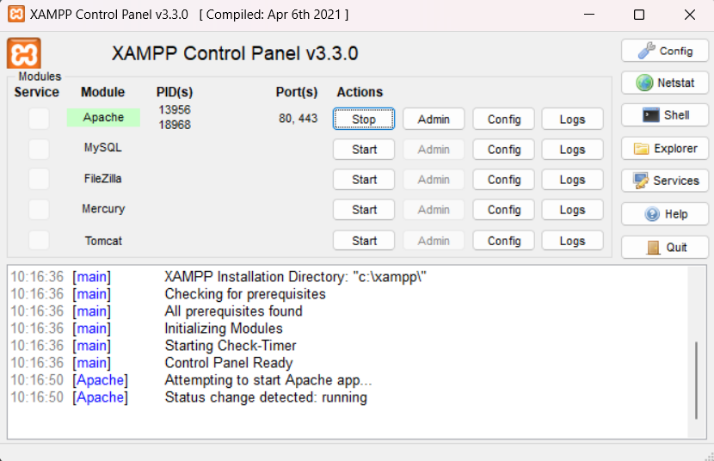

1. Очистити зміст каталогу C:\xampp\htdocs\.
2. В каталогу C:\xampp\htdocs\ створити файли з іменем .htaccess та index.bat
3. Відкрити .htaccess та записати туди наступні налаштування серверу та зберегти файл.

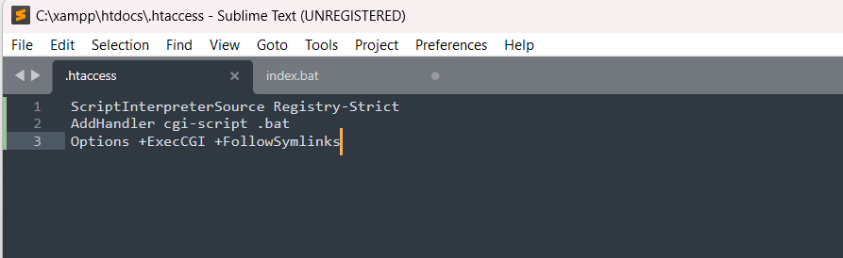

1. Відкрити index.bat та записати туди наступний код інтерпретатору командного рядка та зберегти файл.

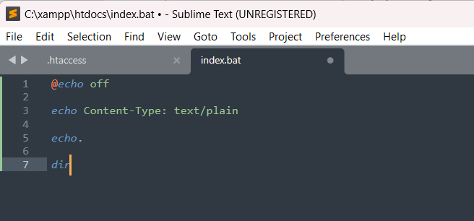

1. Перейти за адресою http://127.0.0.1/index.bat або http://localhost/index.bat та впевнитись, що завантажився результат роботи консольної команди dir.

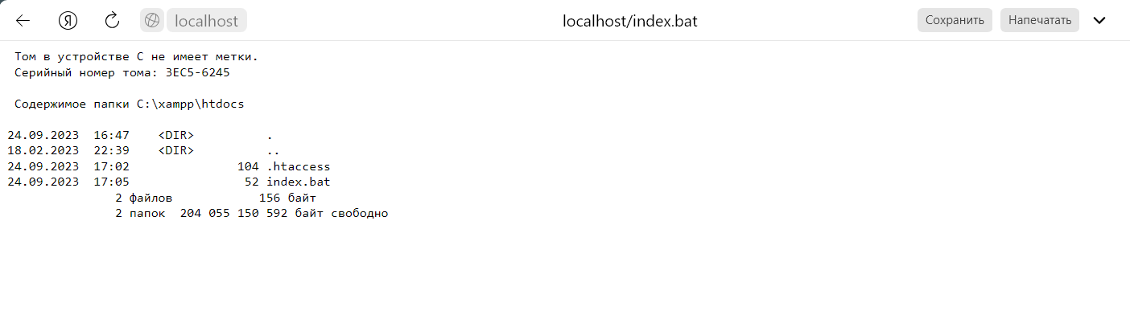

1. Profit! Ви щойно налаштували виконання Batch-сценаріїв, як веб-застосування.
2. Відкрити .htaccess та додати туди наступні налаштування серверу.
3. Створити консольний проект на Delphi. Написати наступну програму.

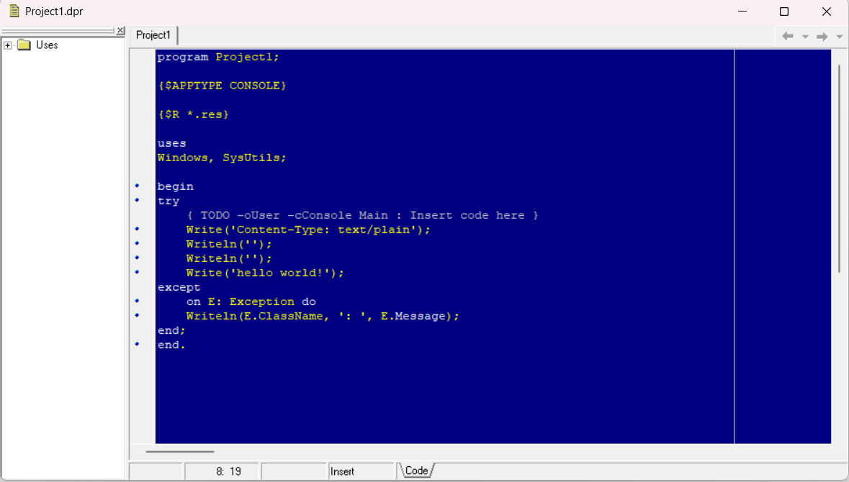

1. Зберегти проект та зкомпілювати виконуваний файл project1.exe.
2. Помістити файл project1.exe до каталогу C:\xampp\htdocs\.
3. Перейти за адресою http://127.0.0.1/project1.exe або http://localhost/project1.exe та впевнитись, що завантажився результат роботи консольної програми project1.exe.

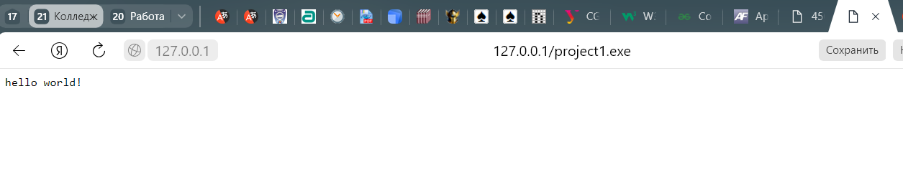

1. Перевірити чи встановлено на комп’ютер інтерпритатор мови Python. У разі необхідності встановити його самостійно.
2. Створити самостійно CGI-сценарій на Python, який виводить числа від 1 до 10 **.

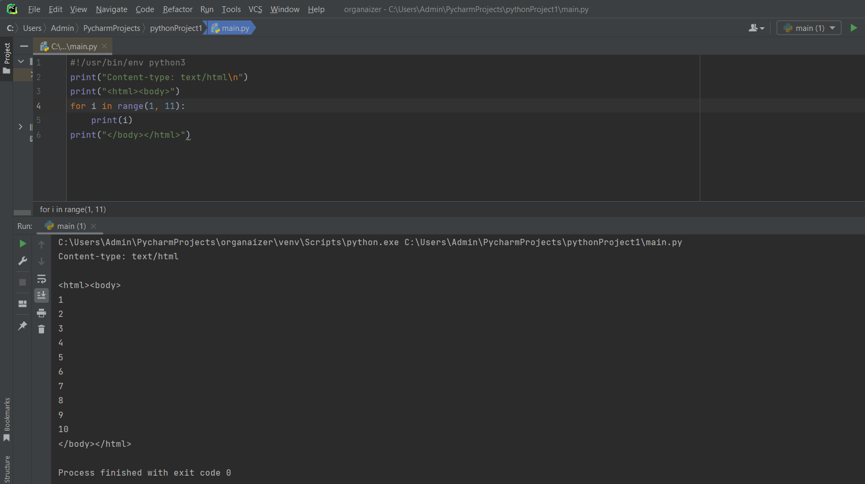

1. Перевірити роботу сценарію через HTTP-запит.
2. Для кожного етапу роботи зробити знімки екрану та додати їх у звіт з описом кожного скріншота.
3. Додати програмний код завдання для самостійного виконання.

print("Content-type: text/html\n")  
print("<html><body>")  
for i in range(1, 11):  
 print(i)  
print("</body></html>")

1. Дати відповіді на контрольні запитання.
2. Зберегти звіт у форматі PDF.

**Контрольні питання**

1. Що таке CGI?

CGI (від англ. Common Gateway Interface - “загальний інтерфейс шлюзу”) – стандарт інтерфейсу, що використовується для зв’язку зовнішньої програми з веб-сервером. Програму, яка працює за таким інтерфейсом спільно з веб-сервером, прийнято називати шлюзом, хоча багато хто віддає перевагу назвам «скрипт» (сценарій) або «CGI-програма».

1. Як додати до веб-серверу можливість виконувати застосування на мові perl?

Є два способи налаштування сервера на виконання Perl-скриптів. Перший – використовувати директиву ScriptAlias. Другий спосіб використовується, коли необхідно виконувати скрипти, що знаходяться поза ScriptAlias каталогу. Для цього необхідно явно вказати обробник CGI-script. Робиться це або за допомогою директиви AddHandler, або SetHandler.

1. В яких випадках застосовують CGI?

Найбільш часта задача, для вирішення якої застосовується CGI — створення інтерактивних сторінок, зміст яких залежить від дій користувача. Інша область застосування CGI, що залишається за лаштунками взаємодії з користувачем, пов'язана зі збором і обробкою інформації про клієнта: установка і читання «печенюшок»-cookies; отримання даних про браузер і операційну систему; підрахунок кількості відвідувань веб-сторінки; моніторинг веб-трафіку і т.п.

1. Які режими роботи PHP ви можете назвати?

Інтерпретатор PHP може працювати у декількох режимах. Я можу назвати тикі режими:

* PHP як модуль Apache;
* CGI;
* SuPHP;
* FastCGI;
* LSPHP.

1. Яка особливість роботи PHP в режимі CGI?

У цьому режимі запускається інтерпретатор php-cgi для всіх скриптів, для яких CGI встановлений як обробник. Якщо велика частина сайту складається зі статичного вмісту, CGI буде хорошим вибором, тому що буде забезпечено економічне використання оперативної пам’яті за рахунок того, що інтерпретатор буде викликатися в разі потреби. Але і в той самий час такий метод уповільнює виконання, тому що при кожному запиті знадобиться завантаження інтерпретатора в пам’ять.

1. Чи можливо перенести CGI-застосування на мові С++ з платформи Windows на Linux. Коротко поясніть як і чому?

Перенести CGI-застосування на мові С++ з платформи Windows на Linux можливо.